# INFORME PARA GARANTÍA BCP

**De** : **CIBERGESTION PERU S.A.C.**

**Abogado(a) /**

**Analista legal** : MELISA CALDERON

**Dirigida a : BANCO DE CRÉDITO DEL PERÚ**

|  |
| --- |
| **CLIENTE**  (i) Nombres y apellidos: **JULIO CESAR LABAN RAMIREZ**  D.N.I. 06046590  Estado Civil: DIVORCIADO  Domicilio: JR. FLOSFERRI N°627, DISTRITO DE SAN JUAN DE LURIGANCHO, PROVINCIA Y DEPARTAMENTO DE LIMA.  Teléfono: 982269247  Correo electrónico: LABANRAMIREZJULIOCESAR@GMAIL.COM |

**VENDEDOR : MIRANDA CONSTRUCTORES S.A. – RUC N° 20392504894**

**PROYECTO “ALTOS DEL RIMAC ETAPA 4”**

**FINALIDAD : Compraventa - Bien Futuro Proyecto BCP - Mivivienda**

VALORES : Valor comercial : S/ 169.510.38

Precio de venta : S/ 164.200.00

**Mivivienda**

Bono (BBP+BMS) : S/ 25.000.00

Saldo de Precio : S/ 119.496.00

Monto del préstamo : S/ 144.496.00

**FECHA DE ENTREGA: 31/05/2023**

**CERTIFICADO BANCARIO**

**NOTARIA PAINO**

**---------------------------------------------------------------------------------------------------------**

Fecha de Informe : 24 de enero del 2019.

**Fecha de actualización de Informe : 28 de marzo del 2022**

**Fecha de Informe Finalista : 21/06/2022**

**Fecha de informe FINAL : 24/06/2022**

**---------------------------------------------------------------------------------------------------------**

**INSTRUCCIÓN PARA FORMALIZACIÓN A NOTARÍA**

1. Extender Escritura Pública: Contrato de Hipoteca + Minuta de CV
2. **Garantía Mobiliaria sobre Certificado Bancario**
3. Señores de Notaría. tener en cuenta la instrucción de medio de pago consignado en BITÁCORA y en el informe para garantía BCP (cláusula de abono en cuenta y pago CHIP. "en caso aplique"):INSTRUCCION: CERTIFICADO BANCARIO POR EL MONTO DE S/ 144.496.00// RETENCIÓN SI // A NOMBRE DE MIRANDA CONSTRUCTORES S.A. // CON RUC N° 20392504894 // NOTARIA PAINO

**---------------------------------------------------------------------------------------------------------**

1. **DATOS DEL(LOS) INMUEBLE(S):**

* **DEPARTAMENTO N° 1803 – PISO 18 – TORRE 1 – ETAPA 4**

**Ubicación:** Lote N°6 de la manzana B, fundo Muñoz, Distrito del Rimac, Provincia y Departamento de Lima.

**Inscripción:** El inmueble matriz se encuentra inscrito en la Partida Electrónica No. 14596629 del Registro de Predios de Lima.

**ANTECEDENTE:** La Partida del inmueble matriz tiene como antecedentes la Partida N°14204223 del Registro de Predios de Lima.

1. **AREA OCUPADA/ AREA TERRENO Y LINDEROS Y MEDIDAS PERIMÉTRICAS DEL INMUEBLE MATRIZ:**

|  |  |  |
| --- | --- | --- |
| **INFORMACIÓN REGISTRAL** | **INFORMACIÓN MUNICIPAL** | **TASACIÓN** |
| **Predio 6:**  ÁREA: 6,665.06 m2, según indica el asiento B00001 de la Partida N°14596629 del Registro de Predios de Lima.  LINDEROS Y MEDIDAS PERIMÉTRICAS: según indica el asiento B00001 de la Partida N°14596629 del Registro de Predios de Lima. | No se tuvo a la vista PU 2018.    ÁREA: 00.00m2 | ÁREA: 314,026.60m2, |

1. **DE LOS TÍTULOS:**

Propietario: Los inmuebles registralmente pertenecen a MIRANDA CONSTRUCTORES S.A.

El cliente es propietario de los predios acumulados en la Partida N°14204223, según consta en los asientos C00003 de las Partidas N°12395562 y N°12400170 del Registro de Predios de Lima, formalizando en instrumento Publico de compraventa de fecha 30.04.2018, extendida ante Notario Público de Lima, Dr. Manuel Noya de La Piedra.

1. **DE LAS CARGAS Y GRAVÁMENES:**

De la copia literal de fecha 17.01.2019 y de la visualización de su Partida registral de la fecha 28.03.2022:

CARGAS: NINGUNA.

GRAVAMENES:

HIPOTECA a favor del Banco de Crédito de Perú hasta por la suma de US$ 35’497.132.00. inscrito en el asiento D00003 y su ampliación de hipoteca hasta por la suma de US$ 51’621.000.00 inscrito en el asiento D0006 la partida N° 14204223 del registro de predios de Lima.

Ampliación de Hipoteca a favor del Banco de Crédito de Perú hasta por la suma de US$ 99’251.000.00. inscrito en el asiento D00004 las partidas N° 14596623. 14596624. 14596626. 14596627. 14596628. 14596629. 14596630. 14596633 y 14596634 del registro de predios de Lima.

1. **TITULOS PENDIENTES:**

**Partida 14596623, 14596624 y 14596626**

Titulo pendiente N° 2031117-2021 referido a una habilitación urbana

**Partida 14596634**

Titulo pendiente N° 1894631 referido a una servidumbre

Titulo pendiente N° 2031117-2021 referido a una habilitación urbana

1. **DEL CLIENTE:**

MIRANDA CONSTRUCTORES S.A., inscrita en la Partida Electrónica N°12621361 del Registro de Personas Jurídicas de Lima.

1. **Se tuvo a la vista Formato B: Análisis de Poderes del BCP**, de fecha 11.10.2017 respecto de la Persona Jurídica antes citada**.**
2. Los apoderados

* El Sr. Jose Amezaga Arellano, a firma conjunta tiene facultades con Maria Marcela Amezaga Castaneda o Guido Odon Nanetti Sandoval o Javier Ramon Salazar Flores o Enrique Javier Barragan Bravo o Mauricio Jose Caballero Farro.
* La apoderada la Sra. Maria Marcela Amezaga Castaneda a firma conjunta tiene facultades con Guido Odon Nanetti Sandoval o Javier Ramon Salazar Flores, o Enrique Javier Barragan Bravo, o Mauricio Jose Caballero Farro.
* El apoderado el Sr. Guido Odon Nanetti Sandoval a firma conjunta tiene facultades con Javier Ramon Salazar Flores o Enrique Javier Barragan Bravo o Mauricio Jose Caballero Farro.
* El apoderado el Sr. Javier Ramon Salazar Flores a firma conjunta tiene facultades con Enrique Javier Barragan Bravo o Mauricio Jose Caballero Farro.
* El apoderado el Sr. Enrique Javier Barragan Bravo a firma conjunta tiene facultades con Jose Caballero Farro.

cuenta con las facultades siguientes:

1. Abrir, retirar y cerrar cuentas corrientes, a plazo y de ahorro.
2. Emitir y endosar Pagarés.
3. Solicitar y contratar fianza
4. De la revisión de la vigencia de poder del apoderado el Sr. Javier Ramon Salazar Flores, identificado con DNI N° 06450634 y el apoderado el Sr. Mauricio Jose Caballero Farro. Identificado con DNI N° 25831583, **tiene a firmas conjuntas** las **facultades para el proyecto inmobiliario que se desarrolla en las partidas electrónica N° 12395562 y 12400170 del registro de predios de Lima:**
5. Vender cada una de las unidades inmobiliarias.
6. Abrir, retirar y cerrar cuentas corrientes, a plazo y de ahorro.
7. Otorgar fianzas.
8. Constituir Garantía Mobiliaria (Prendar).
9. Hipotecar
10. Endosar, Renovar pagares
11. Carta fianzas
12. Suscribir contratos de mutuos y créditos en general.
13. Emitir, otorgar y endosar Garantía Mobiliaria sobre Certificado Bancario.
14. Endosar, girar cheques.
15. Realizar cargos

**Facultades a sola firma**:

1. Facultades administrativas.
2. **Fiadores**

**MIRANDA CONSTRUCTORES S.R.L**, con R.U.C. No. 20506021333, según poderes inscritos en la partida electrónica N° 11476215 del Registro de Personas Jurídicas de Lima.

Domicilio en Calle Manuel Gonzáles Olaechea N°428, Distrito de San Isidro, Provincia y Departamento de Lima.

Gerente General, **Maria Lorena Salazar Villanueva**, identificada con DNI N°18193962, y **Lorena Katia Malo Salazar** identificada con DNI N° 45485186 a **sola firma** cuenta con las siguientes facultades:

1. Otorgar fianza.

**BESCO S.A.C.**, con R.U.C. No. 20416162299, debidamente representada de manera conjunta por dos de ellos de manera indistinta:  Mauricio Jose Caballero Farro, identificado con DNI N°25831583, Enrique Javier Barragán Bravo, identificado con DNI N°09136612, Javier Ramon Salazar Flores, Identificado con N°06450634, Juan Carlos Galvez Ganoza (DNI N°10272303), Guido Odon Nanetti Sandoval (DNI N°07415464), Mario Luis Mendoza Liu (DNI N°42977641), Jose Amezaga Arellano, (DNI 08243216), Maria Marcela Amezaga Casteñeda de Melendez (DNI N°08220583)  según poderes inscritos en la partida electrónica N°11043830 del Registro de Personas Jurídicas de Lima.

Domicilio en la Avenida Paseo de la Republica N°3245 Int.101 Urbanización San Isidro, Distrito de San Isidro, Provincia y Departamento de Lima.

1. **IMPUESTOS:**

Se ha tenido a la vista copia simple de copia simple del HR 2018

1. **DOCUMENTOS RECIBIDOS:**

Se tuvo a la vista subidos en TRAZER:

1. Minuta de C.V.
2. Documento de identidad vendedor(es) y cliente(s)
3. Tasación
4. Solicitud de Crédito
5. **OBSERVACIONES Y DOCUMENTOS PENDIENTES:**

* **RESPECTO AL INMUEBLE: Conforme.**
* **RESPECTO A LA MINUTA DE COMPRAVENTA DE FECHA 10/12/2021 (subido en trazer con fecha 17/06/2022 19:03:39:200): Conforme**
* **RESPECTO A LA 4TA CLAUSULA ADICIONAL A LA COMPRAVENTA DE FECHA 17/06/2022 (subido en trazer con fecha 17/06/2022 19:03:57:860): Conforme**
* **RESPECTO A LA 5TA CLAUSULA ADICIONAL A LA COMPRAVENTA DE FECHA 17/06/2022 (subido en trazer con fecha 17/06/2022 19:05:46:507): Conforme**
* **TITULOS PENDIENTES: Ninguno.**
* **RESPECTO A LOS PODERES: Ninguno.**
* **DOCUMENTOS Y/O INFORMACIÓN PENDIENTES: Ninguno.**

1. **COMENTARIOS (no generan observaciones que paralizan la operación):**

* Se deja constancia que, de acuerdo a lo indicado en 5ta cláusula adicional, ***el saldo de precio debe ser cancelado a más tardar el 31/08/2022***
* Se deja constancia que, se cuenta con la conformidad de GEDENI, para que la presente operación se trabaje **con GARANTIA MOBILIARIA SOBRE CERTIFICADO BANCARIO, tal como se indica:**

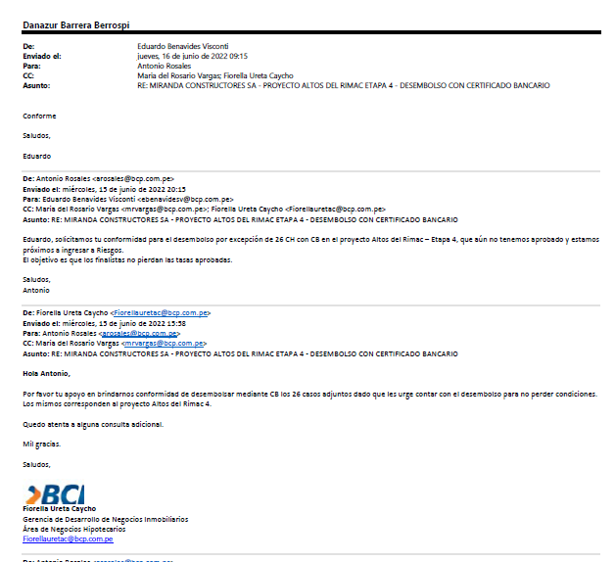

**Comentarios del informe matriz:**

1. Tener en cuenta que, en cuanto se subsanen los documentos requeridos, es posible que se generen nuevas observaciones.
2. Por indicación del LNI, se pone como comentario que la partida del inmueble, se encuentra en un terreno eriazo, sin embargo, en la tasación se indica que la zonificación es de Residencial densidad media.
3. De la revisión de la partida: Del inmueble se verifica que existe una Anotación de demanda, inscrito en el asiento D00001 el cual es trasladado de los asientos D00002 de las partidas N° 12395562 y N° 12400170 del registro de predios de Lima, seguido por Miranda Constructores S.A. contra Fondo MI Vivienda y otros sobre declaración de propiedad con Expediente N° 0013721-2015-89-1801-JR-CI-15, de la revisión de la página del poder judicial se encuentra en archivo definitivo, por desistimiento de demandado de no continuar con el proceso.
4. Se deberá levantar y adjuntar el asiento de inscripción de la anotación de la demanda para continuar con la operación. Por Indicación de LNI se continúa la operación.
5. Se deja constancia que los poderes otorgados a los apoderados del cliente solo son para el proyecto que se desarrollara en las Partidas N°12395562 y N°12400170 del Registro de Predios de Lima.
6. Se verifica que los apoderados no cuentan con facultades para lo siguiente: c) Contrato de obra, d) Otorgar/ delegar poderes, las mismas deberán ser otorgadas para el proyecto, inscribirse en los registros públicos y adjuntar el asiento de poder.
7. Se deja constancia que de la revisión del aplicativo de Poderes de MIRANDA CONSTRUCTORES S.R.L., no cuenta con facultades para otorgar fianza, además el aplicativo tiene restricciones. Sin embargo, se ha revisado la copia literal de la empresa utilizada en el Proyecto Berlín, donde se verifica dicha facultad. .
8. Se deja constancia que los poderes otorgado por Besco, solo son para el Proyecto La Alameda de Rimac.
9. Monto de afectación: US$ 35’497.132.00
10. **De los fiadores,** del aplicativo de poderes se verifica que la empresa Besco S.A.C, el representante no cuenta con facultades para otorgar fianza.

Sin embargo, adjunta acta de sesión de directorio N° 243, de fecha 18.01.2019, en donde se acuerda otorgar facultades a los señores: Javier Ramon Salazar Flores, identificado con DNI N°06450634, Mauricio Jose Caballero Farro, identificado con DNI N° 25831683, Guido Odon Nanetti Sandoval, identificada con DNI N° 07415464, Jose Amezaga Arellano, identificado con DNI N° 08243216, Maria Marcela Amezaga Castañeda de Melenez, identificada con DNI N° 08220583, identificada con DNI N° 08220583 y Enrique Javier Barragan Bravo, identificado con DNI N° 09136612, para que de manera conjunta cualquiera, puedan:

Otorgar fianza solidaria.

Se deja constancia que de la revisión de la partida de la persona jurídica no existe títulos pendientes. Por lo que, se deberá inscribir dicha acta en los registros públicos y adjuntar asiento de inscripción.

Asimismo, tener en cuenta que se deberá adjuntar el de DNI de los fiadores que intervendrán en representación de Besco.

1. **De acuerdo a lo indicado por el LNI, se procede a levantar la observación de la facultad para TCHN, al no haber sido solicitada en el contrato de hipoteca inicial y por ser un proyecto aprobado Mi Vivienda.**

“El promotor no cuenta con la siguiente facultad: “*Emitir y/o autorizar a la SUNARP y/o a ter*

*ceros la expedición y/o emisión del Título de Crédito Hipotecario Negociable*”.

1. **De acuerdo a lo indicado por LNI, en caso de emitirse contratos de ampliación el análisis de este quedaría en reserva hasta la inscripción de los títulos pendientes.**
2. **De acuerdo a lo indicado por LNI, el representante del menor cuenta con facultades para otorgar fianza, al no contar con facultades de administración de bienes de menor, no puede actuar en el acta de nombramiento de los representantes de MIRANDA CONSTRUCTORES SRL, que serán quienes otorguen la fianza.**

**Asimismo, de acuerdo a lo indicado por el LNI pueden solicitar a riesgos que Miranda otorgue la fianza posterior a que se cuente con la autorización judicial para administración de bienes del menor.**

1. Se deja constancia que se ha adjuntado la minuta de constitución de servidumbre con firma de las partes y la primera adenda de la constitución de servidumbre sin firmas; no obstante, se requiere la escritura pública de la servidumbre y su adenda.
2. **De acuerdo a lo indicado por LNI, se requerirá la conformidad de riesgos para el Crediobra.**

**Del fiador.-** De **MIRANDA CONSTRUCTORES S.R.L,** se deberá adjuntar autorización judicial del menor de edad donde cuente con facultades de administración de bienes del menor para otorgar fianza.

De acuerdo a lo indicado por el LNI, se podrá solicitar a Riesgos que el fiador otorgue la fianza posterior a que se cuente con la autorización judicial para administración de bienes del menor.

O de acuerdo a lo indicado por LNI, remitir la conformidad de riesgos para que la fianza solidaria sea otorgada posteriormente, cuando la representante del menor cuente con facultades de disposición de bien de menor.

1. De la revisión de las partidas constan los títulos pendientes:

**N°** **2615631-2021:** De acuerdo a lo indicado por la funcionaria, el área legal del banco tiene conocimiento de la servidumbre y cuentan con comentarios favorables del supervisor. Por consiguiente, no afecta las operaciones finalistas, por lo que, se puede continuar con las operaciones en curso.

**N°343535-2021:** el acto a escribirse corresponde a una servidumbre a favor de Enel con intervención del BCP, documento que fue validado en diciembre de 2020. Por consiguiente, no afecta las operaciones finalistas, por lo que, se puede continuar con las operaciones en curso.

**2031117-2021:** Se verifica que se trata de una recepción parcial de habilitación urbana; en ese sentido, se podrá continuar con las operaciones finalistas.

**1894631-2021:** Se cuenta con la conformidad de LNI para continuar con las operaciones.

1. De acuerdo a lo indicado por funcionaria solo se consignará en el anexo al fiador Miranda constructores SRL

Besco S.A.C.. Se debe adjuntar el último asiento registral referente a un otorgamiento de poder. Costo S/ 5.00

1. **De acuerdo a lo indicado por LNI: en caso se desee consignar "a más tardar" deberá consignarse en la minuta la siguiente cláusula:**

CLÁUSULA ADICIONAL A LA MINUTA DE COMPRAVENTA FINALISTA (25/03/2022 13:31:41:447)

A efectos de la activación del seguro de inmueble sobre las unidades inmobiliarias las partes acuerdan que la entrega será EL …. DE…DE 20….

* El cuadro de servicio de procuraduría Cibergestión se encuentra detallado al final del informe de EE.TT**.**

**DOCUMENTOS QUE DEBEN PRESENTAR EN NOTARIA:**

* 1. *Original de la Minuta de Compra venta firmado por abogado colegiado y las partes contratantes.*
  2. *Original del CRI y/o copia literal del(los) inmueble(s).*
  3. *Original o copia legalizada del HR, PU y Comprobantes de Pago del Impuesto Predial desde el año en que es considerado propietario contribuyente en la municipalidad y/o Constancia de No Adeudo hasta el año de cierre de Escritura Pública.*
  4. *Acreditar Original del Impuesto de Alcabala y del recibo de pago en la Notaria, una vez estén todos los documentos conformes y el contrato de crédito listo para la firma del cliente.*
  5. *Original de Comprobante de Pago Impuesto a la Renta o Declaración Jurada de No encontrarse afecto al Pago Impuesto a la Renta, en caso corresponda de acuerdo a Ley.*
  6. *De conformidad con el Decreto Supremo N°006 – 2013 de fecha 15 de mayo de 2013, el Notario tiene la obligación de efectuar la verificación por comparación biométrica de las huellas dactilares a través del servicio que brinda RENIEC, por lo que los intervinientes deben de haber actualizado sus respectivas impresiones dactilares, ya que de lo contrario no se podrá continuar con el proceso de toma de firmas en la Escritura Pública.*
  7. *ACREDITAR MEDIO DE PAGO BANCARIZADO DE CUOTA INICIAL, según Ley N°30730 y su modificación en el Decreto Legislativo N°1529.*
  8. *A partir del 01 de abril del 2022, según el decreto legislativo 1529, los medios de pago descritos en las minutas de compraventa (cuota inicial y financiamiento banco), deberán emitirse a nombre del VENDEDOR, no de terceros, ni de apoderado(a), salvo, tenga aprobación de SUNAT con anterioridad al pago.*
  9. *En el escenario que uno de los intervinientes en la Escritura Pública sea mayor de 80 años, el Notario solicitará un Certificado Médico ante autoridad de salud del Estado (Hospital o Posta Médica), siendo facultativo de Notaria solicitar certificados a:*
* *Persona de 75 a 80 años Certificado Médico de Salud Mental emitido por un Psiquiatra o Neurólogo (privado)*
* *Persona de 81 a 89 años Certificado Médico de Salud Mental emitido por un Psiquiatra o Neurólogo visado por el MINSA*
* *Persona de 90 años Certificado Médico de Salud Mental emitido por un Médico Legista y visado por la entidad competente del área de Salud.*

1. **CONCLUSION:**

* La propiedad del inmueble se encuentra debidamente acreditada para proceder con la elaboración de los contratos de crédito hipotecario.

Atentamente,

MELISA CALDERON – Analista Legal

|  |  |
| --- | --- |
| CLIENTE |  |
|  |  |

**ANEXO 1**

**BUSQUEDA EN BUSQUEDA EN SUNARP Partida Electrónica Nº14596629 del Registro de Predios de Lima (PREDIO MATRIZ).**

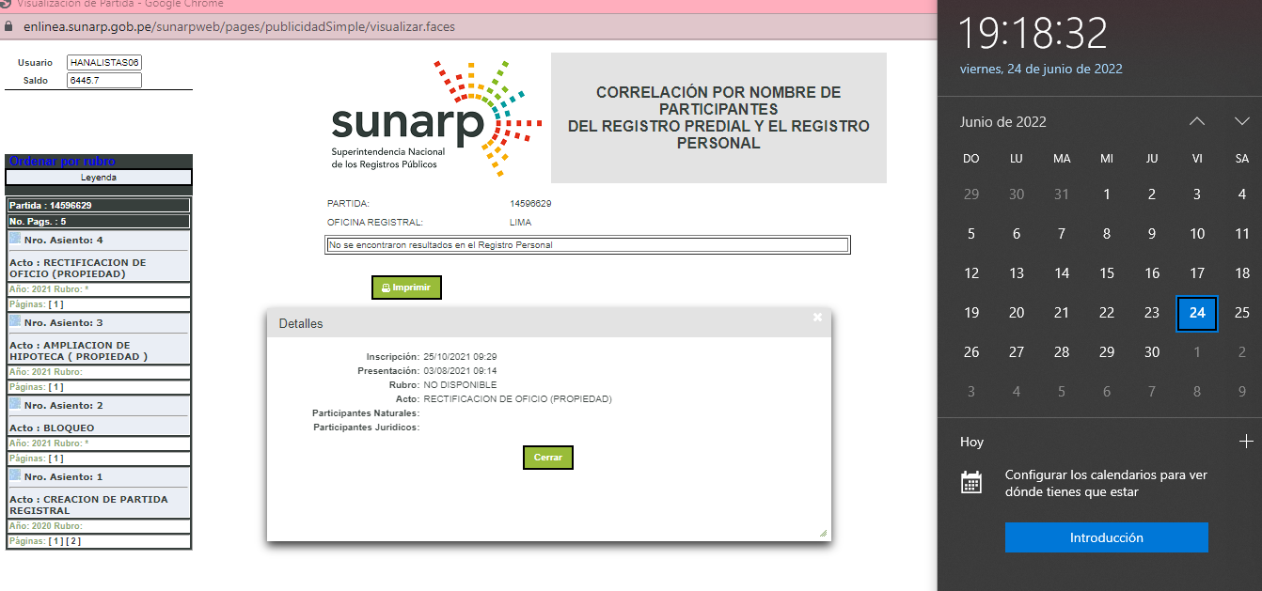

**ANEXO 2**

**Partida Electrónica Nº12621361 del Registro de Personas Jurídicas de Lima (MIRANDA CONSTRUCTORES S.A.).**

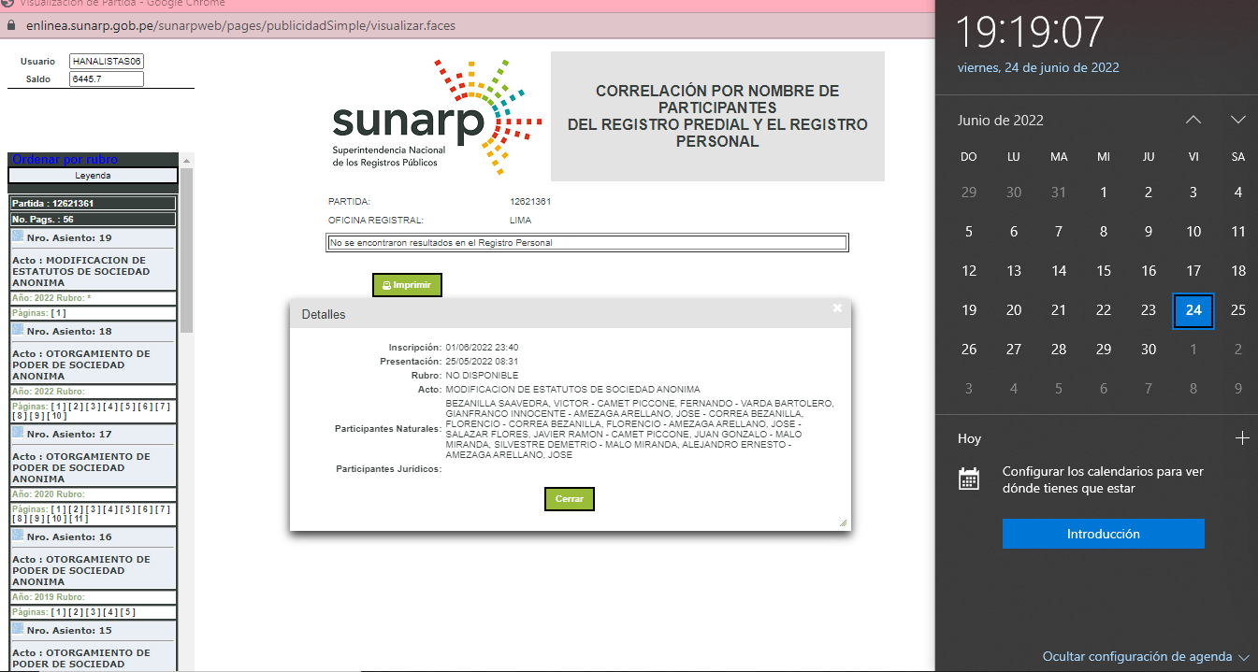

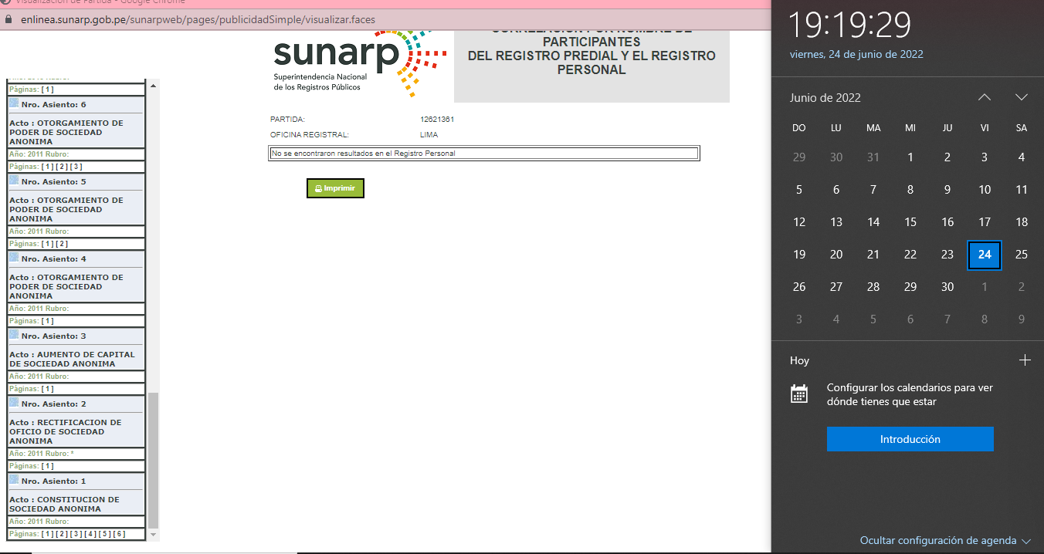

**ANEXO 3**

**VINCULACION**

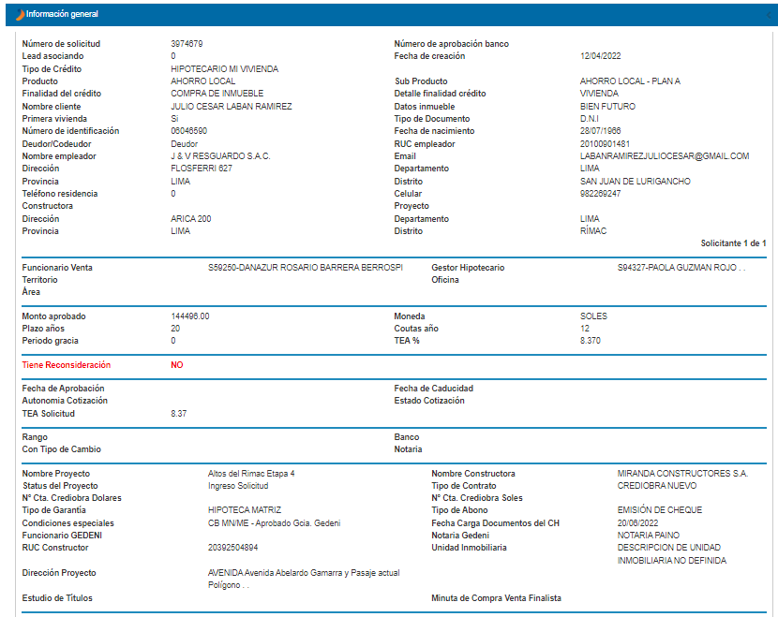

**SERVICIO PROCURADURÍA** **CIBEREXPREES**

* Realizar pago en la **Cuenta Corriente** N°193 – 2350179 – 0 – 80 (Código Recaudadora 13502) a nombre de **CIBERGESTION PERU S.A.C**. Nota: Se informa que no se podrá realizar el pago por ventanilla.

|  |  |  |
| --- | --- | --- |
| **DOCUMENTOS DE RENIEC** | **COSTOS** | **TIEMPO REFERENCIAL** |
| **HISTÓRICO DE RENIEC** | S/ 46.60 | **1 mes** |
| **PARTIDA DE NACIMIENTO** | S/ 12.00 | **el mismo día** |
| **PARTIDA DE MATRIMONIO** | S/ 12.00 | **el mismo día** |
| **CERTIFICADO DE INSCRIPCIÓN (C5)** | S/ 4.50 | **de 3 a 5 días** |
| **CERTIFICADO DE INSCRIPCIÓN (C4)** | S/ 4.50 | **el mismo día** |
| **CERTIFICADO DE HOMONIMIA (nombres iguales)** | S/ 4.10 | **el mismo día** |
| **PARTIDA DE DEFUNCIÓN** | S/ 12.00 | **el mismo día** |
| **PARTIDA DE NACIMIENTO VÍA WEB** | S/ 10.30 | **el mismo día** |
| **PARTIDA DE MATRIMONIO VÍA WEB** | S/ 10.30 | **el mismo día** |
| **PARTIDA DE DEFUNCIÓN VIA WEB** | S/ 10.30 | **el mismo día** |
|  |  |  |
| **DOCUMENTOS DE MIGRACIONES** | |  |
| **MOVIMIENTO MIGRATORIO** | S/ 20.10 | **el mismo día** |
|  | |  |
| **DOCUMENTOS DE REGISTROS PÚBLICOS** | |  |
| **LECTURA DE TÍTULO ARCHIVADO (Fotografías al título archivado o testimonio).** | S/ 15.00 | **Título inscrito del 2005 hacia adelante**  **de 3 a 4 días útiles // Título inscrito del antes del 2005**  **de 6 a 7 días útiles** |
| **CRI** | S/ 71.00 | **de 5 a 7 días útiles** |
| **COPIA LITERAL CERTIFICADA** | S/ 7.00 | **2 días** |
| **VISUALIZACIÓN WEB (por hoja)** | S/ 6.00 | **el mismo día** |
| **COPIA LITERAL SIMPLE** | S/ 6.00 | **el mismo día** |
| **VIGENCIA DE PODER** | S/ 26.00 | **de 5 a 7 días útiles** |
| **TÍTULOS ARCHIVADOS FÍSICOS** | **según cantidad de hojas** | **de 3 a 4 días útiles** |
| **PRE- LIQUIDACIÓN (Título Archivado) SIMPLE** | S/ 3.00 | **de 2 a 3 días** |
| **PRE- LIQUIDACIÓN (Título Archivado) CERTIFICADA** | S/ 6.00 | **de 3 a 5 días** |
| **CERTIFICADO NEGATIVO DE PROPIEDAD** | S/ 21.00 | **3 días** |
| **BÚSQUEDA PERSONAL** | S/ 5.00 | **el mismo día** |
| **BÚSQUEDA DE PREDIOS** | S/ 7.00 | **el mismo día** |
| **CERTIFICADO NEGATIVO DE PROPIEDAD** | S/ 21.00 | **3 días** |